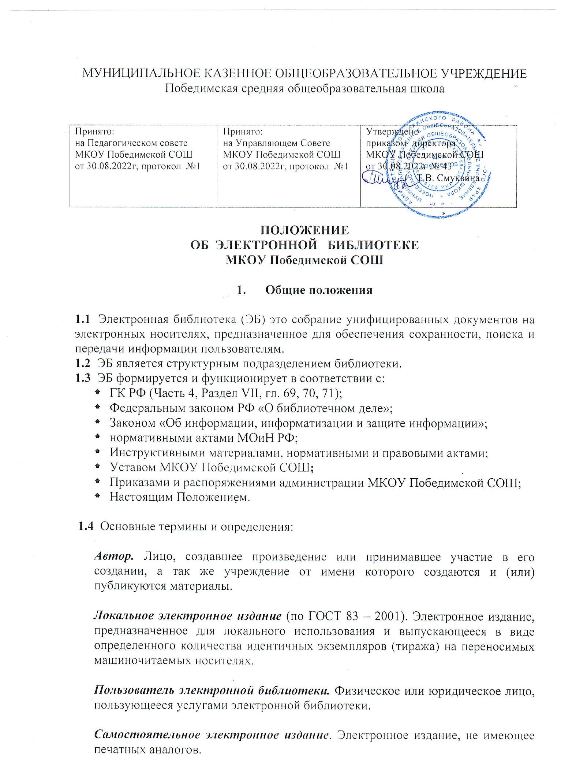печатных аналогов.

***Сетевое электронное издание*** (по ГОСТ 7.83 – 2001). Электронное издание, доступное потенциально ограниченному кругу пользователей через телекоммуникационные сети.

***Электронный аналог печатного издания.*** Электронное издание, в основном воспроизводящее соответствующее печатное издание (расположение текста, иллюстрации, ссылки, примечания и т.п.).

**1.5** Настоящим Положением об электронной библиотеке МКОУ Победимской СОШ (далее Положение) определяются:

* цели, задачи и организационные основы ЭБ;
* структура и основные виды электронных документов;
* источники комплектования ЭБ;
* порядок предоставления электронных документов и способы доступа пользователей к ним;
* порядок учета электронных документов;
* хранение электронных документов;
* материально-техническая база ЭБ.

**2.      Цели, задачи и организационные основы**

**2.1** **Основной целью** создания ЭБ МКОУ Победимской СОШ является обеспечение более полного доступа к образовательным ресурсам, в том числе к электронным каталогам и полнотекстовым электронным материалам учебного, научного и информационного назначения.

**2.2**   В соответствии с обозначенной целью ЭБ решает следующие **задачи** и **организационные основы электронной библиотеки:**

* Приобретение и обеспечение сохранности электронных ресурсов.
* Повышение оперативности обслуживания пользователей.
* Общее руководство функционированием электронной библиотеки осуществляет библиотекарь.
* Несет ответственность за техническое обеспечение и координирует совместную работу ЭБ и мультимедийного оборудования зам. директора по учебной работе.

**2.3**  ЭБ также:

* содействует культурно-просветительной и информационной деятельности библиотеки;
* содействует взаимодействию с информационными центрами с целью обмена информацией и накопления собственного банка данных по электронным ресурсам;

**3. Основные виды электронных документов**

ЭБ является составной частью библиотечного фонда и включает следующие электронные ресурсы:

**3.1** носители информации на лицензионных CD-ROM приобретаются библиотекой по заявкам сотрудников МКОУ Победимской СОШ в установленном порядке;

**3.2** собственно электронные учебники и учебные пособия, разработанные и подготовленные сотрудниками МАОУ МКОУ Победимской СОШ. При получении данного электронного документа библиотека получает непосредственно от правообладателя (автора) разрешение в письменной форме на его использование, в котором согласуются условия доступа к данному электронному документу;

**3.3** электронные аналоги печатных изданий учебников и учебных пособий (в формате MS Word или PDF). Правообладателями данных электронных документов является– автор-составитель. Разрешение на условия использования данного электронного документа регламентируется Ст. 1274 ГК РФ;

**3.4** в связи с необходимостью обеспечения учебного процесса недостающим изданием, отсутствующим в библиотечном фонде, библиотека имеет право приобрести электронную версию данного издания.

**3.5** программные продукты.

**4. Источники комплектования фонда электронной библиотеки**

Источниками комплектования фонда электронной библиотеки являются:

* книготорговые и книгоиздающие организации;
* МКОУ Победимская СОШ;
* интернет-ресурсы.

**5. Порядок предоставления электронных документов**

**и способы доступа пользователей к ним**

Настоящее Положение регламентирует порядок использования фонда цифровых ресурсов для образовательного процесса, при котором учитываются права авторов и интересы пользователей.

**5.1** Все электронные ресурсы библиотеки предоставляются пользователям бесплатно.

**5.2** Чтобы воспользоваться ресурсами ЭБ, пользователю необходимо получить абонемент.

**5.3** Пользователям не разрешается распространять, публиковать материалы фонда электронных ресурсов для коммерческих целей.

**6. Учет электронных ресурсов**

**6.1** Лицензионные диски оформляются в установленном порядке и подлежат постановке на баланс библиотеки.

**6.2** Все остальные электронные документы оформляются путем занесения в картотеку для регистрационного учета.

**7. Хранение электронных изданий**

Хранение электронных изданий осуществляется следующим образом:

**7.1** Локальные электронные издания (на переносимых машиночитаемых носителях) хранятся в фонде библиотеки.

**7.2** Сетевые электронные издания хранятся на жестких дисках рабочего компьютера в библиотеке.

**8.      Материально-техническая база**

Материальная база ЭБ формируется из бюджетных, внебюджетных фондов МКОУ Победимской СОШ

**8. Заключение**

Электронные ресурсы библиотеки представляют собой высоко востребованный информационный сервис, удовлетворяющий потребности сотрудников и учащихся в получении необходимой информации, что в свою очередь повышает качество обучающего процесса.